الاسلام فى اليابان

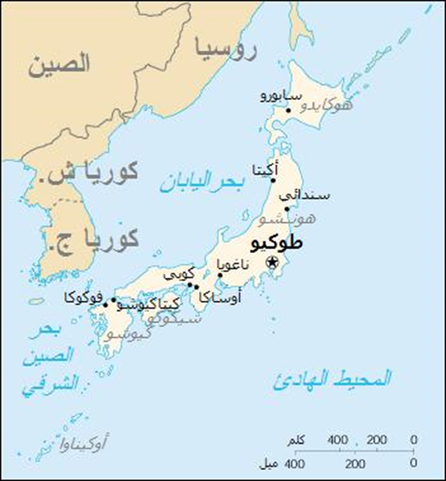
تعتبر دولة اليابان إحدى دول شرق آسيا تقع بين المحيط الهادي وبحر اليابان، فقد أطلق الصينيون عليها اسم بلاد الشمس المشرقة، لأنها كانت تقع إلى الشرق منهم، وتتكون اليابان من 47 محافظة يمكن تقسيمها اعتماداً على الخلفية الجغرافيّة إلى ثماني مناطق هي: هوكايدو، توهوكو، كانتو، تشوبو، وكينكي، تشوغوكو، شيكوكو، وكيشو -اوكيناوا، حيث تختلف هذه المناطق في العادات والتقاليد؛ إذ تتميز كل منطقة بعادات وتقاليد خاصة بها، بالإضافة لوجود لهجة خاصة بكل منطقة. وتبلغ المساحة الإجمالية لليابان حوالي 378000 كم مربع
انتشر الإسلام في اليابان في السنوات الأخيرة بشكلٍ واسع، وخاصة أن الدستور الياباني يمنع التدخل في المعتقدات الأخرى، فقد وصل عدد المسلمين فيها ما يقدر ب 40000 ألف مسلم يتوزعون في مناطق عديدة من اليابان، منها طوكيو وكوبي وجزيرة هوكايدو.
يرجع تاريخ الإسلام في اليابان إلى سنة 1891، عندما اعتنق عدد من اليابانيين الإسلام. وما بين عامَيْ 1923 إلى 1952، هاجرت مجموعات من المسلمين التتار من آسيا الوسطى إلى اليابان واستقرت في مناطق طوكيو وكوبي وناقويا، كما أقام عدد من المسلمين الهنود في مدينة كوبي. وفي عام 1956 قدم إلى اليابان أفراد من جماعة التبليغ في باكستان وكانت لهم جهود كبيرة في نشر الإسلام في اليابان. وفي تلك الأثناء عاد إلى اليابان عدد من اليابانيين الذين أسلموا في مناطق جنوب شرق آسيا والصين، في حين استمر توافد جماعة التبليغ إلى اليابان بشكل دوري، ومن بينهم أشخاص أسهموا بشكل فعّال في تنشيط عجلة الدعوة في اليابان منهم عبد الرشيد أرشد وسيِّد محمد جميل.
في أواخر الخمسينيات من القرن الماضي بدأ توافد الطلبة المسلمين من مختلف البلدان الإسلامية للدراسة في الجامعات اليابانية، وقام عدد منهم في عام 1960 بتأسيس «جمعية الطلبة المسلمين» وتأسيس المركز الإسلامي.
تركزت نشاطات المركز في بداياته حول مسجد طوكيو بالتعاون مع المسجد وعامة المسلمين الموجودين في اليابان.
ونتيجة للصدمة البترولية في عام 1974، بدأ اليابانيون بالاستفسار عن الإسلام ومحاولة التعرف عليه وذلك من خلال الاتصال بالمركز الإسلامي. وفي هذه الأثناء أرسل الملك فيصل بن عبد العزيز ملك المملكة العربية السعودية بعض الدعاة إلى اليابان وذلك في عامي 1973-1974، مما أعطى دفعة كبيرة للدعوة الإسلامية فيها. وخلال تلك الفترة قام المركز الإسلامي بترجمة ونشر حوالي 50 كتاباً وكتيباً باللغة اليابانية وتوزيعها مجاناً لمن يطلبها، كما قام بتنظيم العديد من الاجتماعات والندوات الدعوية داخل اليابان. وأصدر أيضاً مجلة فصلية باللغة اليابانية بعنوان: «السلام»، فحظيَتْ بالقَبول من قِبَل مختلف الشرائح اليابانية.
أ - جمعية مسلمي اليابان: هذه الجمعية هي حصيلة الوجود الإسلامي للمسلمين اليابانيين حتى عام 1953، وهي أول جمعيَّة إسلاميَّة خالصة أسَّسها مسلمُو ما قبل الحرب العالمية الثانية، الذين عادوا بعد إسلامهم في إندونيسا وماليزيا والصين، وكذلك مَن بقي حيّاً من المسلمين الأوائل في اليابان، يرأسها حالياً الأستاذ «خالد هيكوجي»
ب -الجمعيَّة الإسلاميَّةفي «هوكايدو» (عبد الله أراي).
ج - جمعيَّة الصَّداقة الإسلاميَّة في «كيوتو» (علي كوباياشي).
د - جمعيَّة الدَّعوة الإسلاميَّة في «أوساكا» (عبد الرحيم ياما كوجي).
هـ - الجمعيَّة الإسلاميَّة في نارا (محمد ناكامورا).
و - جمعيَّة المرأة المسلمة أوساكا وكيوتو (الأخت زيبا كومي).
ز - جمعيَّة الثَّقافة العربيَّة في «طوكيو» (الأخت جميلة تاكاهاشي).
وتصدر مجلة شهريه بعنوان السلام

